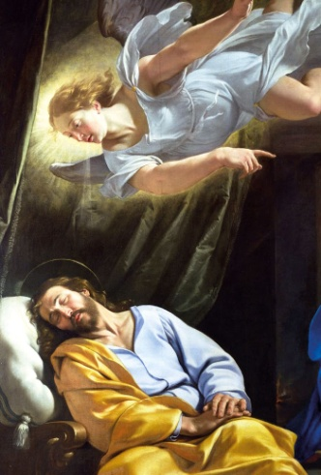
“Giuseppe non temere… quel che è generato in lei viene da Dio”
Mt 1, 18-25
- Giuseppe uomo giusto. Essere uomo giusto e timorato di Dio non impedisce a Giuseppe di dubitare di Maria e del suo racconto. Avere fede non è sinonimo di essere poco intelligenti o disposti a credere a tutto. Anzi! Di solito chi si è fatto molto domande prima di affidarsi a Dio, è meno incline a credere a tutto, perché è abituato a interrogare se stesso e cercare anche fuori di sé un aiuto per credere e fidarsi.
- Non voleva accusarla pubblicamente. Giuseppe è sinceramente innamorato di Maria, e non vuole farle alcun male. Ma non vuole neppure accogliere nella sua famiglia un discendente che non porta avanti la sua stirpe, che discende dal Re Davide! La lapidazione verso gli adulteri è un atto di fedeltà alla generazione e al nome di famiglia. Eliminare gli adulteri era ritenuto un dovere per mantenere pura la famiglia. Per una donna portare in grembo un figlio che non fosse generato dal proprio marito ma da un amante, non mancava solo di fedeltà al legittimo consorte, ma macchiava irrimediabilmente la famiglia del marito, introducendo “una menzogna” nell’albero genealogico, con conseguenze irreparabili. Dio che conosce la verità sapeva che quel figlio e tutti i discendenti non sarebbero mai stati di quella stirpe, ma di un’altra. Per questo, prima che la donna potesse generare occorreva eliminarla fisicamente perché non mettesse al mondo una “menzogna”.
- Ripudiarla in segreto. Giuseppe trova la soluzione: ripudierà Maria in segreto, senza rendere pubblico quest’atto, come se fosse stato lui a cambiare idea, lasciando Maria a cavarsela da sola, una volta che tutti si fossero accorti della sua gravidanza, non essendo sposata. Giuseppe deve scegliere: fedeltà alla sua famiglia o una menzogna.
- Giuseppe e l’angelo. Giuseppe si addormenta. Non ne può più. È sfinito. Ma è proprio quando non agisce, che può agire Dio. Quando la sua mente si acquieta, Dio gli parla attraverso l’angelo. E lo rassicura: sarai Tu a imporgli il nome, sarà come se fosse figlio tuo. La scelta del nome spettava sempre al padre, era il segno della continuità di generazione in generazione (vedi gli elenchi dei nomi, sia in Matteo, che in Luca). Gesù fa parte dell’umana famiglia. Addirittura il Re Davide è stato un adultero perdonato da Dio. Giuseppe obbedisce all’angelo e sposa Maria e chiama il Bambino, Gesù. È l’inizio della storia della Salvezza, Giuseppe sarà per Gesù un padre!
________________________________________________________________________________________
Per la condivisione: Quante volte ci siamo rotti la testa per risolvere un problema, poi abbiamo pregato e siamo riusciti a risolverlo? Oppure ci è mai capitato di sentire nel profondo del nostro cuore come un suggerimento al quale non avevamo mai pensato? Sono capace di riconoscere che Dio lavora nella mia vita senza quasi che io me ne accorga? O se me ne accorgo lo vedo dopo, quando il problema è risolto? Cerco nella mia vita di leggere, conoscere, informarmi, della vita dei santi, oppure di conoscere qualche testimonianza contemporanea di come Dio è vivo e presente nella vita degli uomini e donne di oggi? O penso di essere solo io ad avere problemi, e che Dio tra tutti, si dimentichi proprio di me? Cosa mi impedisce di affidarmi a Dio? Paura? Ansia? Dubbio? Mancanza di fiducia in Dio? Delusione?
* * * * * * * * * * * * * * * * * * * * * * * * * * * * * * * * * * * * * * * * * * * * * * * * * * * * * *
La devozione a San Giuseppe dormiente di Papa Francesco ha spinto tante persone a praticare questo affidamento al Custode della Santa Famiglia. San Giuseppe dormiente è una devozione molto radicata in Papa Francesco, infatti lui stesso ha confidato che quando ha un pensiero che lo pressa togliendogli un po’ di sonno è solito scrivere un biglietto e metterlo sotto la statuina di San Giuseppe dormiente che ha accanto a sé nella sua stanza a Santa Marta. Papa Francesco scherzando dice anche che sotto alla statuina c’è una sorta di materasso pieno di biglietti. Ma tutti noi ci chiediamo: come nasce questa devozione del nostro pontefice? In realtà, Papa Francesco sin dall’età di 17 anni ha avuto un rapporto con San Giuseppe molto stretto. Questa devozione di San Giuseppe dormiente, ha radici molto profonde, si rifà alle parole del vangelo di San Matteo quando il Santo Patriarca in sogno gli apparve l’Angelo dicendo di non temere di prendere Maria come sua sposa.
Questa devozione però si è sviluppata grazie al Santo Padre, soprattutto in Italia, scoprendo questo nuovo aspetto di San Giuseppe, Sposo di Maria. In molte case oggi possiamo vedere le statuine di Giuseppe che dorme.
Il sogno è lo strumento che Dio usa con Giuseppe per comunicare con lui, e quindi San Giuseppe dormendo riesce ad avere le indicazioni da Dio per guidare la Sacra Famiglia.
C’è questa bellissima preghiera che consiglio a tutti di recitarla quando mettiamo un biglietto sotto al capo di San Giuseppe:
O amato San Giuseppe Dio nel sogno ti ha rivelato i suoi misteriosi progetti per la tua futura sposa Maria e la missione di custodire Gesù,il Salvatore del mondo. Ora affidiamo a te la nostra preghiera, i nostri desideri,
le aspirazioni e le speranze, affinché siano presenti nei tuoi sogni e si possano realizzare per il nostro bene.
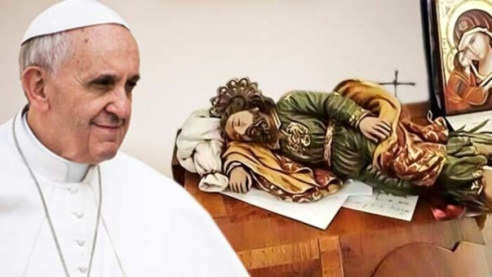
Un bene che ci renda sempre più amici del tuo figlio Gesù, sorgente di benessere fisico e spirituale. Ottienici la forza di compiere con prontezza la volontà del Padre nei nostri confronti e dal tuo esempio, possiamo imparare a non lasciarci più travolgere dalle difficoltà della vita e sentire sempre la tua paterna mano protettrice, nella nostra mano.
Mantienici, oggi come ieri e domani, nel tuo sonno di uomo giusto. Amen

Una preghiera che accende il nostro cuore, che ci fa sentire la speranza di essere aiutati e soccorsi da questo grandissimo Santo spesso dimenticato.

